河西街道学习贯彻习近平新时代中国特色社会主义思想直播培训

为进一步深化习近平新时代中国特色社会主义思想主题教育，增强党员干部党性修养，坚定理想信念，2023年11月21日，河西街道参加了内蒙古自治区组织的学习贯彻习近平新时代中国特色社会主义思想直播培训，主题为内蒙古《深入学习领会习近平总书记对内蒙古的重要指示精神》，街道全体党员以及各村、社区党员共计178人参会。

本次培训旨在引领河西街道广大干部牢牢把握“学思想、强党性、重实践、建新功”的主题教育学习总要求，把握好习近平新时代中国特色社会主义思想的世界观、方法论，坚持好、运用好、贯穿其中的立场观点方法，从中汲取奋发进取的智慧和力量。深层次解读了五句话的事实和道理。

通过此次培训，使广大党员干部对习近平总书记视察内蒙古重要讲话精神有了更深层次的认识，为今后的工作指明了方向、指明了道路，要切实抓好落实，以饱满的干事创业激情做好各项工作，把街道中心工作做实、做细、做优。

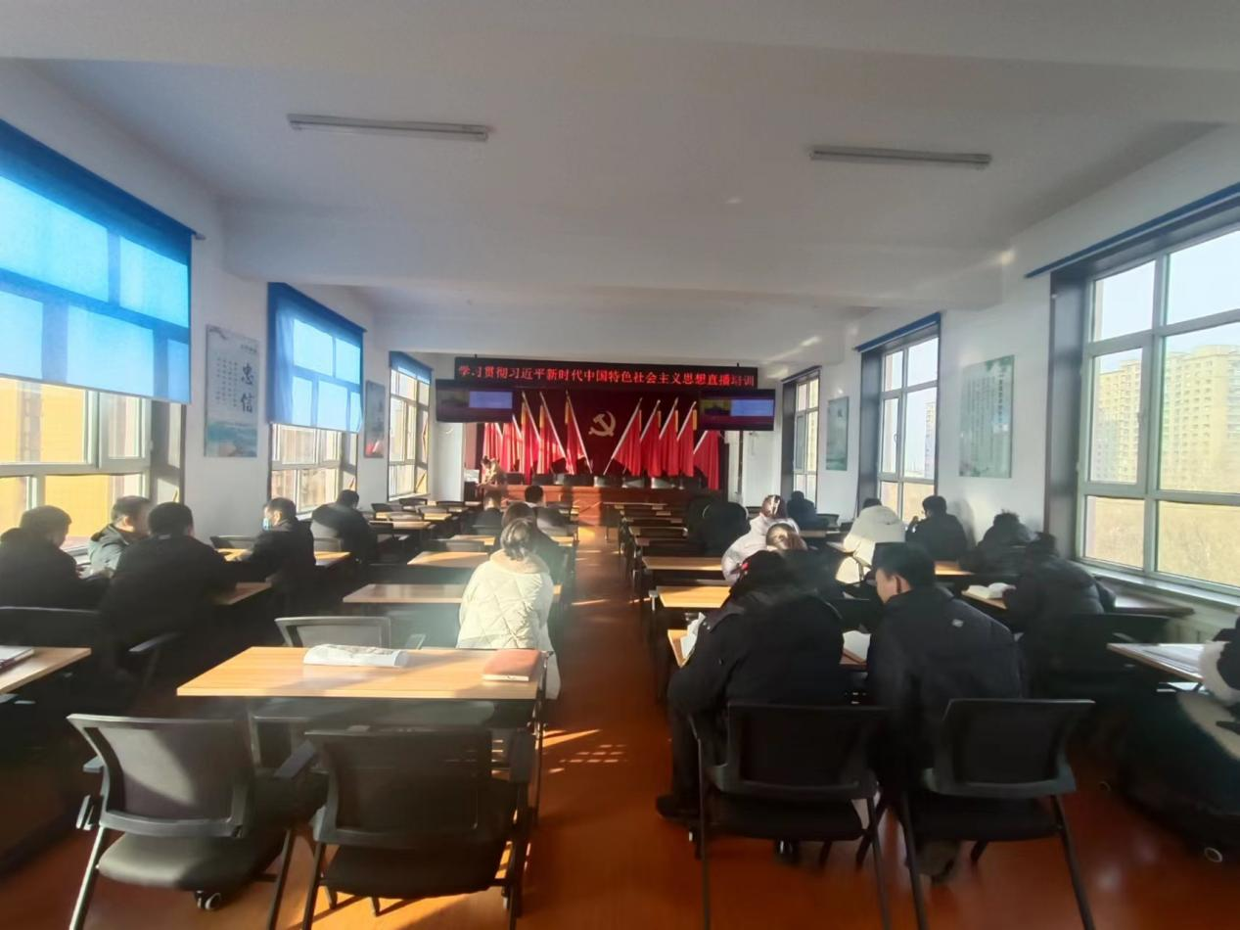

机关党支部

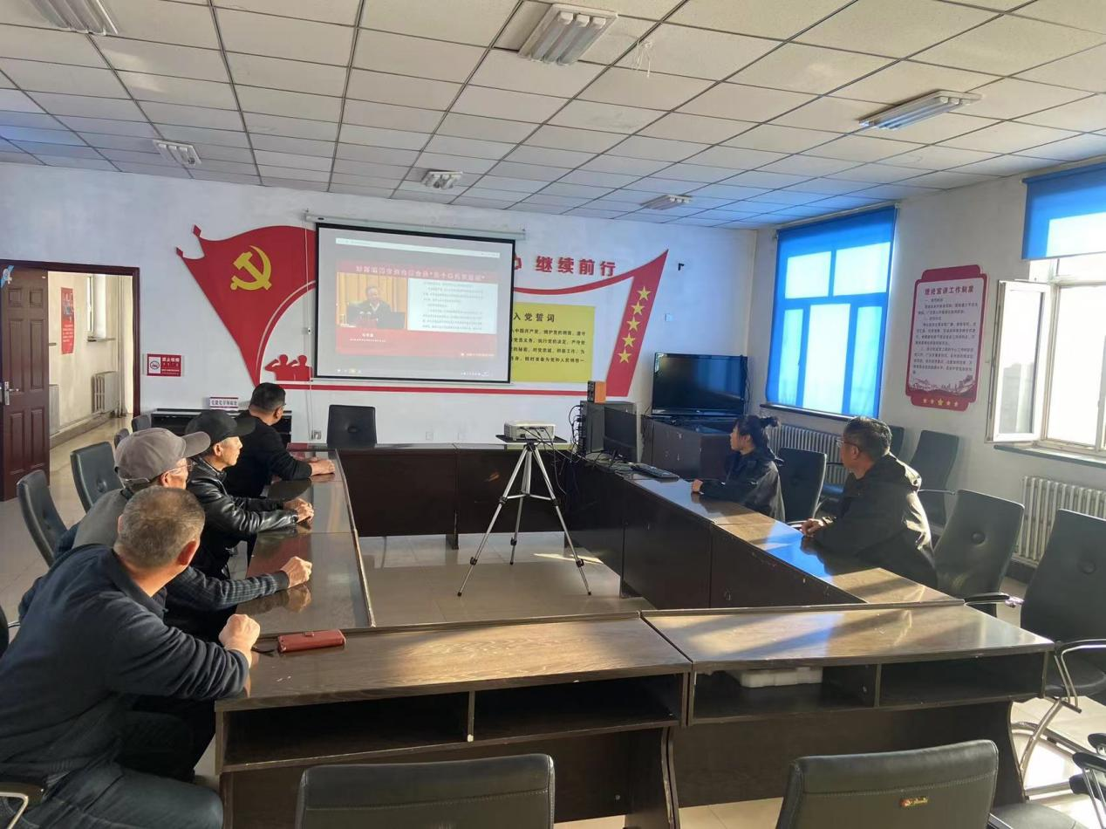

两棵树村党支部

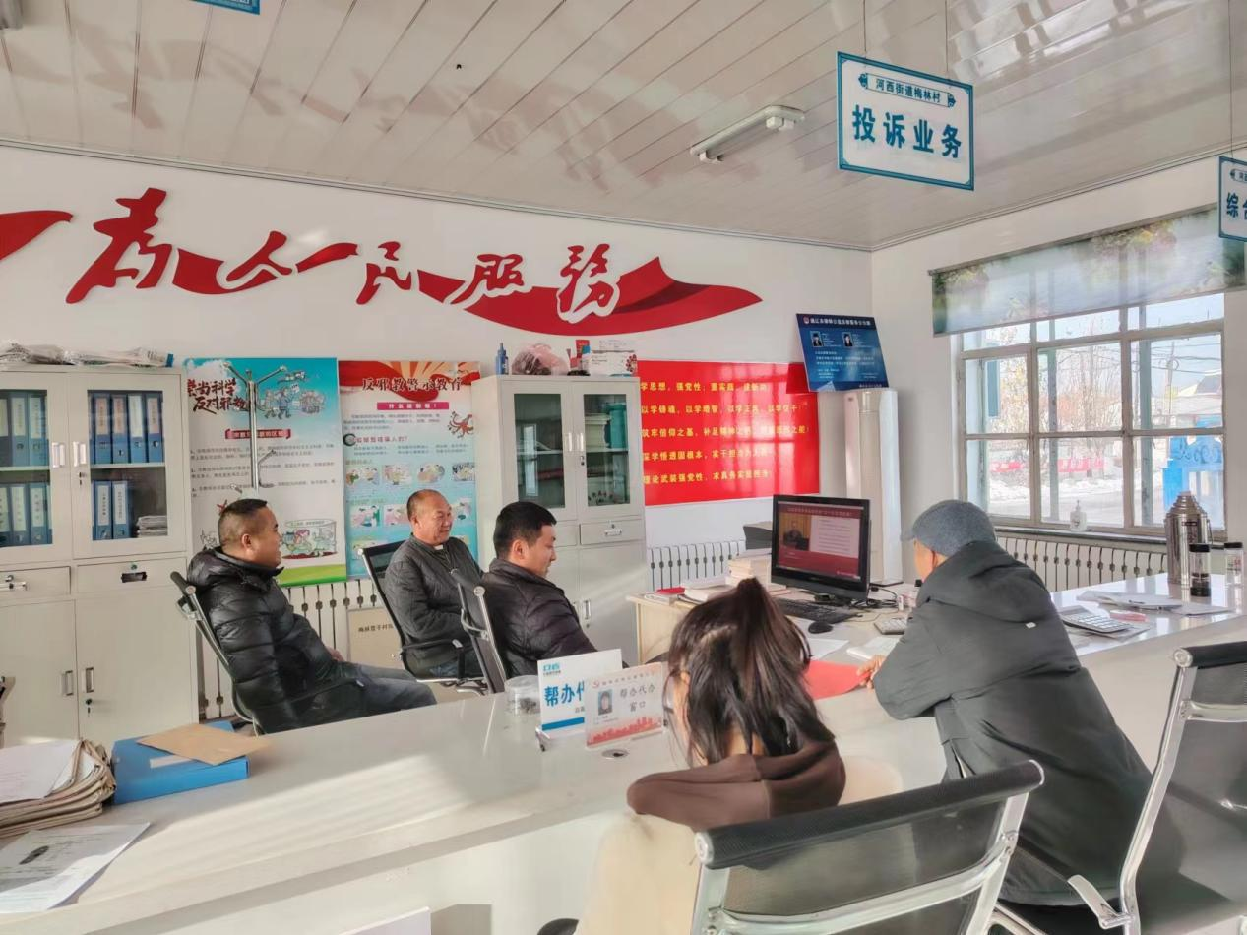

梅林村党支部

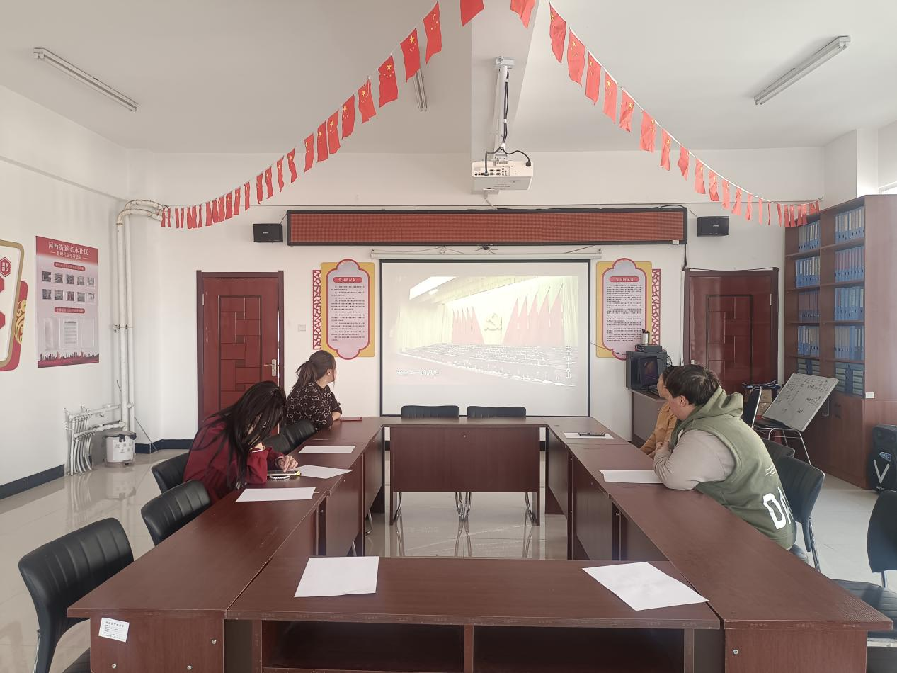

亲水社区党支部

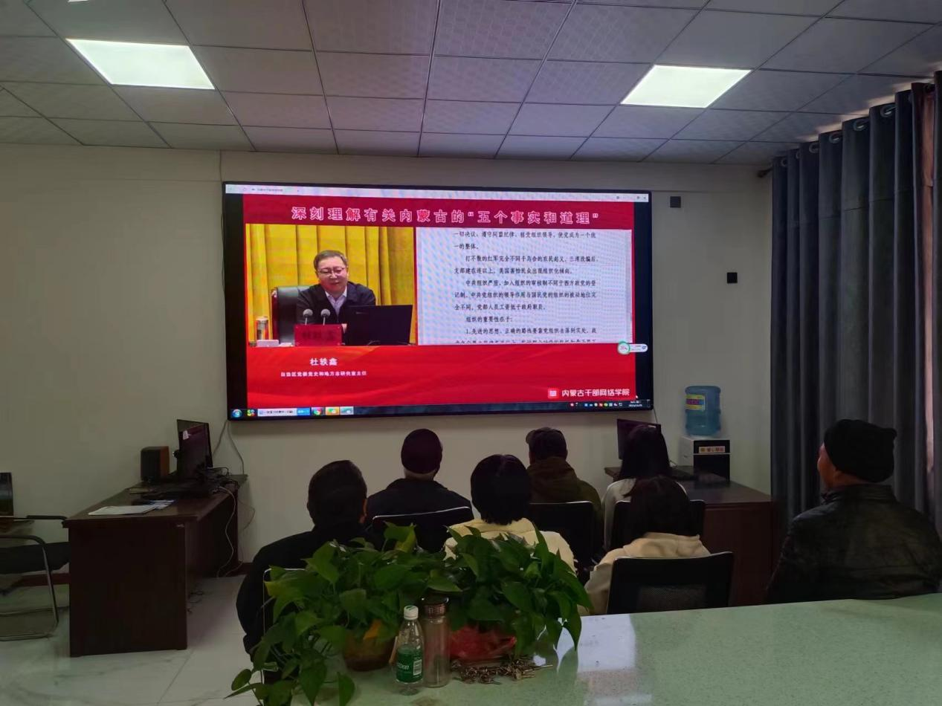

宝贝河社区党支部

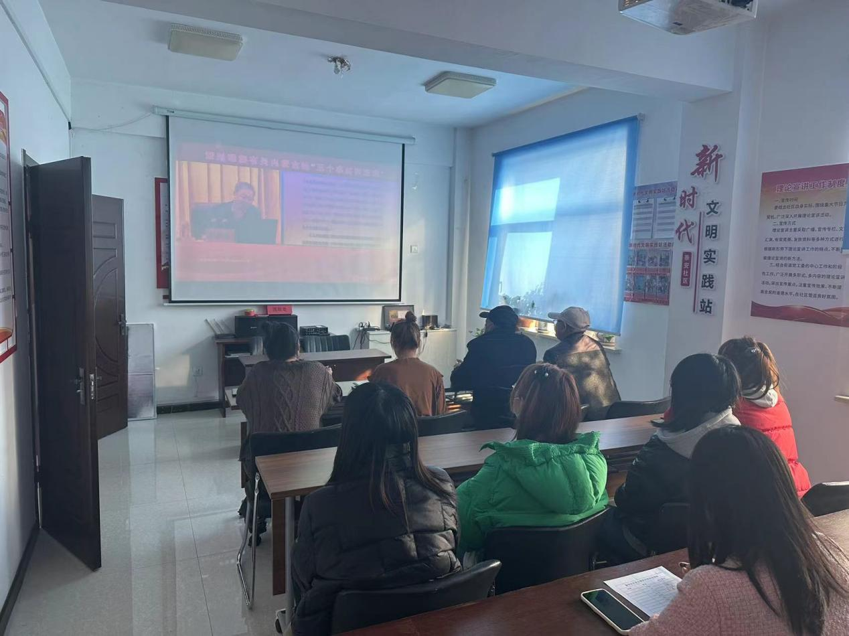

泰安家园社区党支部

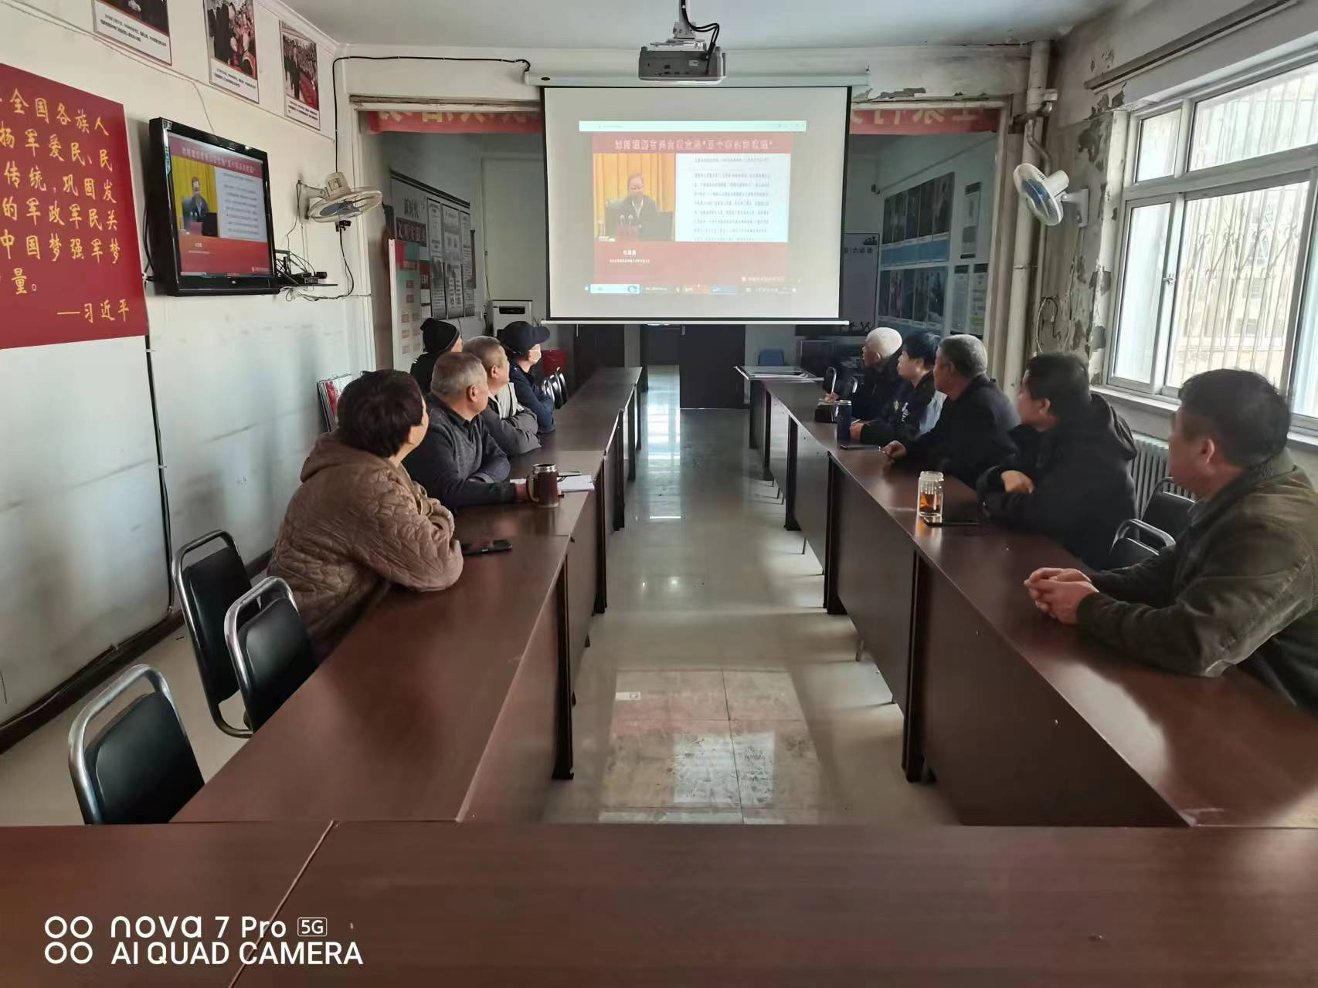

汪家村党支部

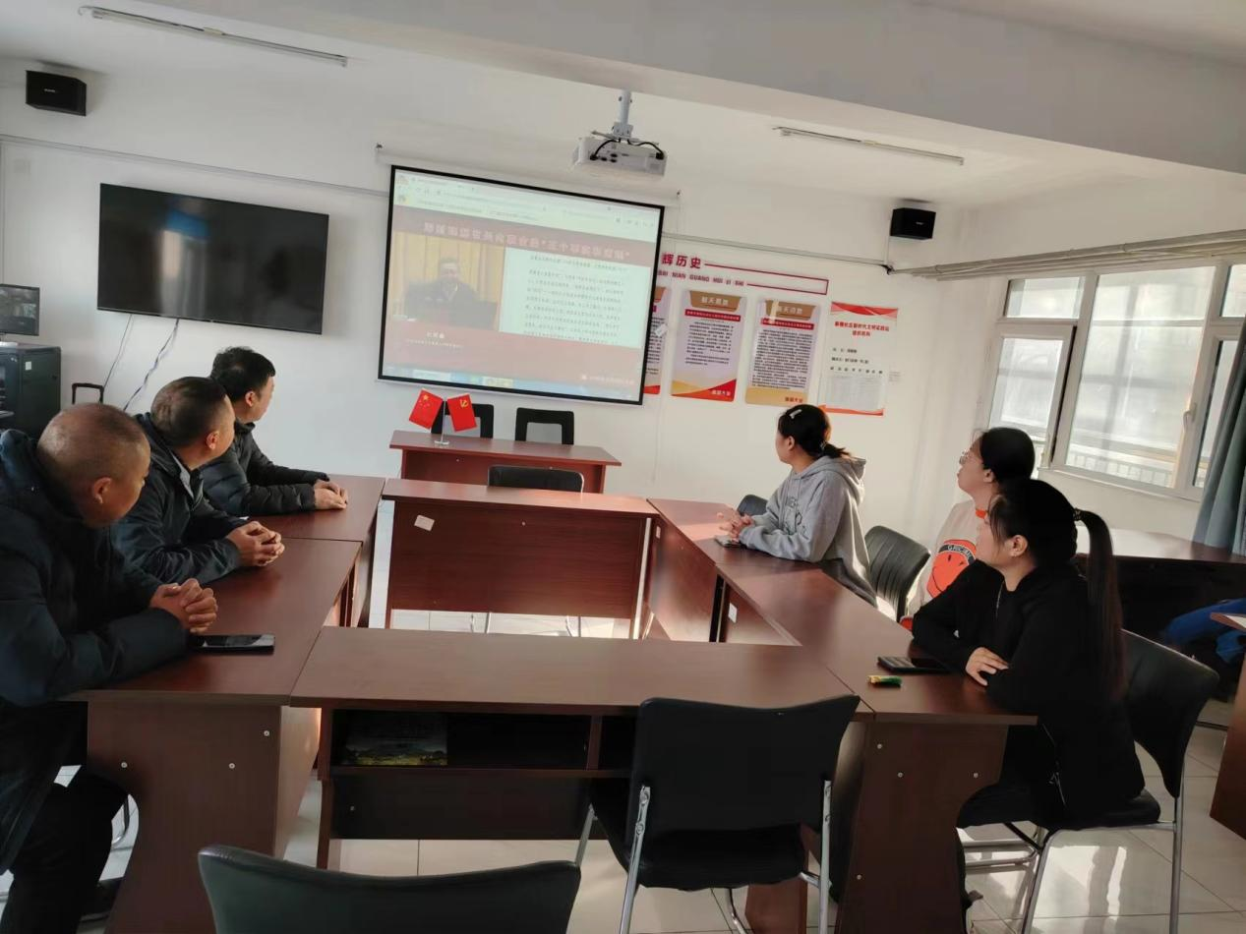

新雅社区党支部

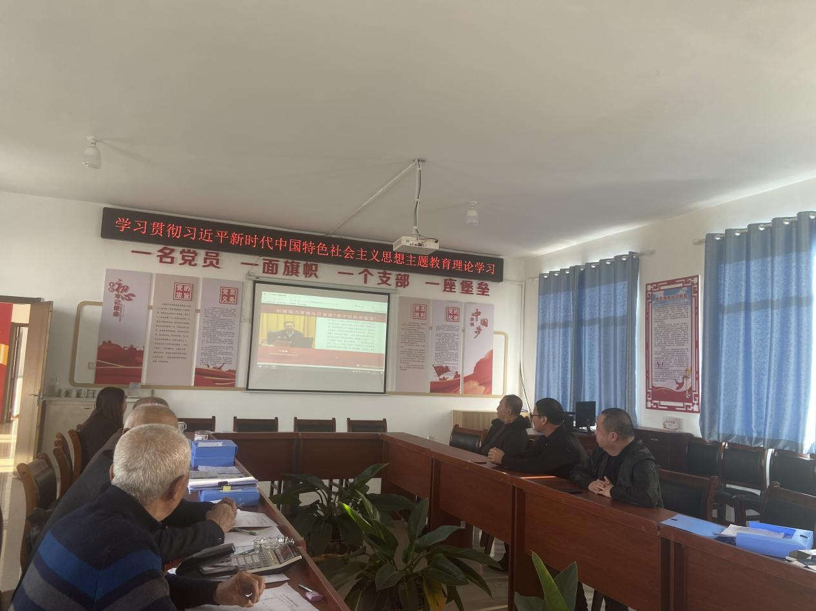

二号村党支部

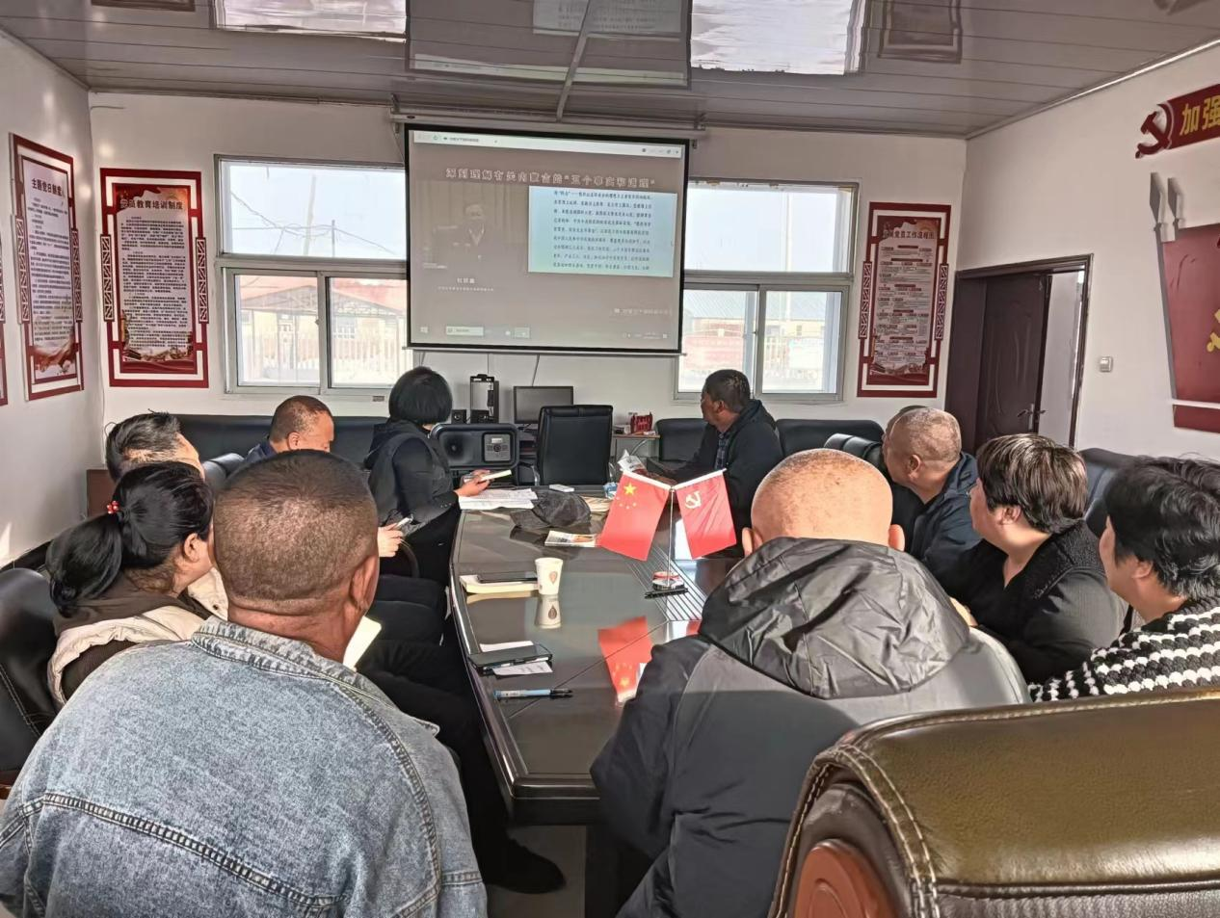

坤都庙村党支部

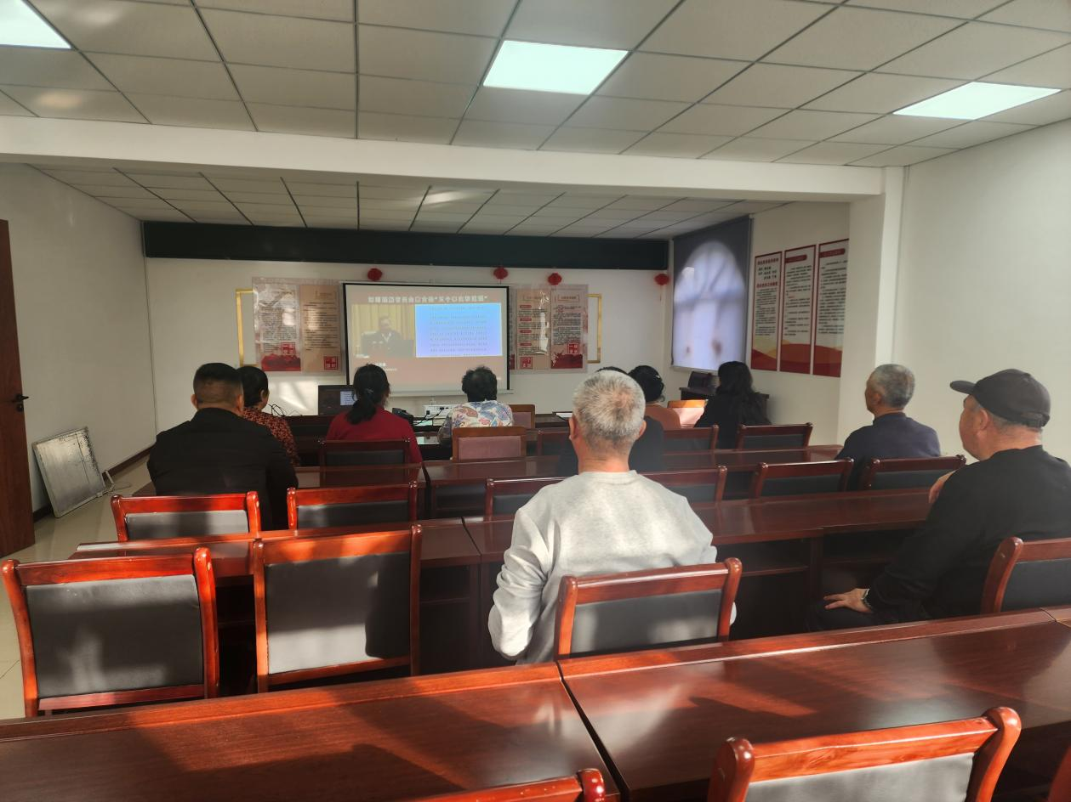

益民社区党支部

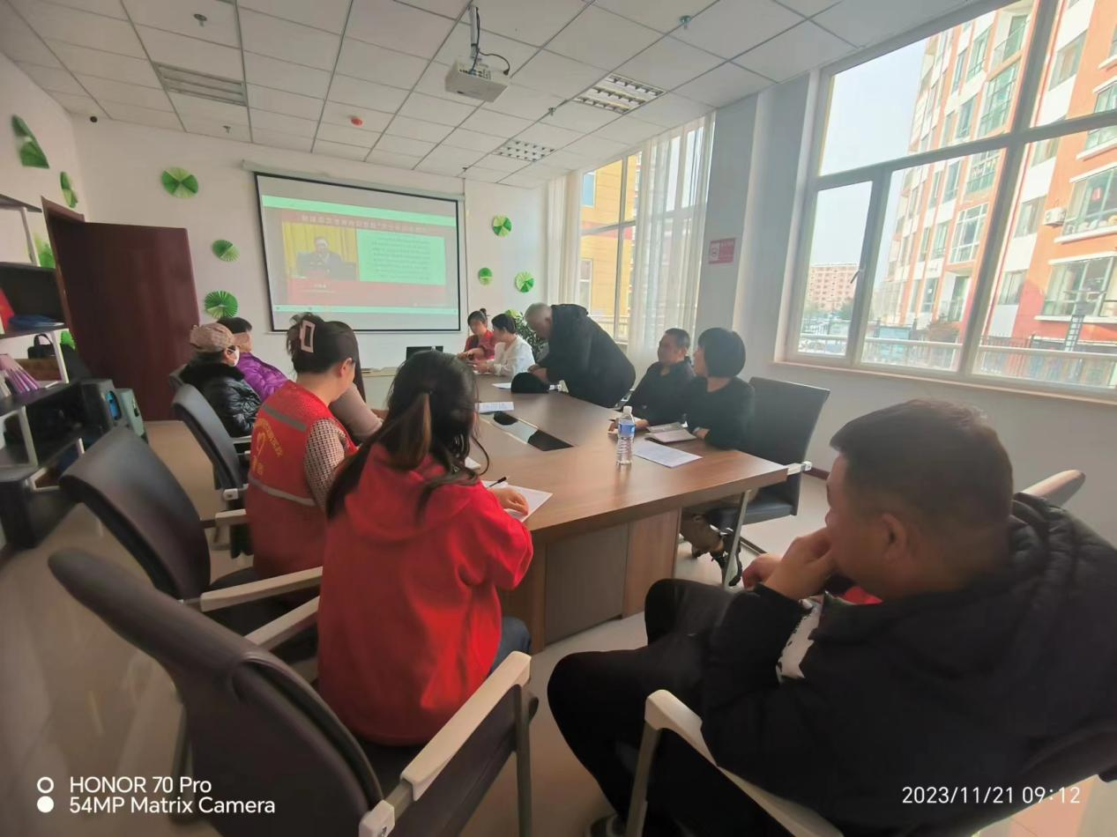

永茂社区党支部

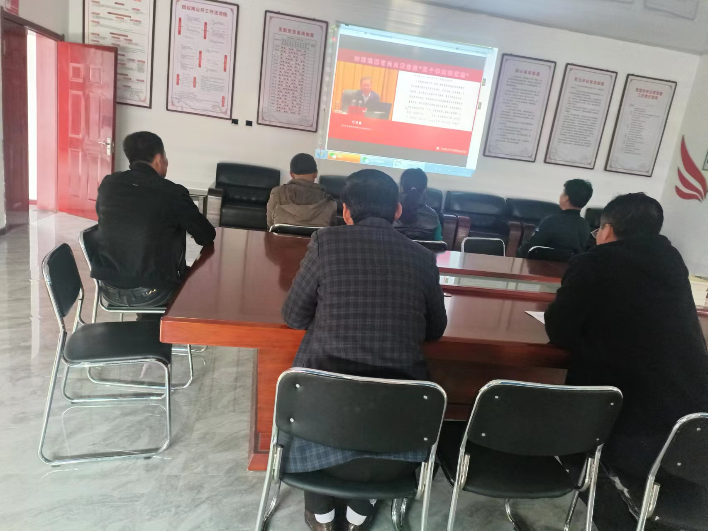

三义堂村党支部



三家子村党支部